Задание

Исходный код

// Подключение заголовочных файлов
// из стандартной библиотеки:
#include <iostream> // ввод/вывод.
#include <windows.h> // нужно для функций SetConsoleOutputCP и SetConsoleCP.

// Переход на кириллицу:
void cyrillic() {
// Эти строки нужны для правильного отображения кириллицы:
SetConsoleOutputCP(1251);
SetConsoleCP(1251);

// Также надо изменить шрифт в консоли на Lucida Console.
// Для замены шрифта кликаете правой кнопкой на надписи «Командная строка» окна консоли.
// В открывшемся меню выбираете «Свойства».
// В появившемся окне выбираете вкладку «Шрифт» и там выбираете «Lucida Console».
}

// Использование пространства имён
// стандартной библиотеки:
using namespace std;

int main() {
cyrillic(); // вкл. кириллицу.

cout << "Введите стороны треугольника:" << endl;

int a;
cout << "\ta -> ";
cin >> a;

int b;
cout << "\tb -> ";
cin >> b;

int c;
cout << "\tc -> ";
cin >> c;

cout << "Треугольник со сторонами " << a << ", " << b << ", " << c << " ";
if (a == b || a == c || b == c) {
cout << "является равнобедренным.";
} else {
cout << "не является равнобедренным.";
}

// Пауза перед выходом из программы
// (программа ждёт ввода любого символа):
cin.get();
cin.get();

// Возврат нуля,
// что означает успешное завершение программы:
return 0;
}

Тестирование

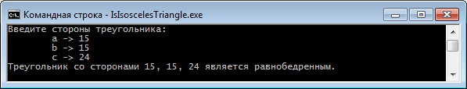

Равнобедренный треугольник:
